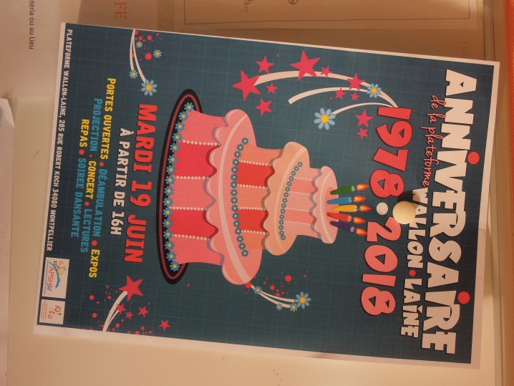

**40 ans du Centre Henri Wallon et 10 ans de la plateforme Wallon-Lainé**

Pour les 40 ans du Centre Henri Wallon et les 10 ans de la plateforme Wallon Lainé, une après-midi « portes ouvertes » intitulée *Notre Foyer* a été organisée le mardi 19 juin 2018. Une déambulation dans les différents foyers (Foyer d’accueil médicalisé, Foyer de vie et foyer logements) a été ponctué par des textes ~~écrits par les résidents .~~construits à partir du recueil de la parole de résidents

===================== en savoir plus ===============================

~~Ces~~ sous la conduite de Mr David Léon, ces textes ont été interprétés par les différents comédiens de la *compagnie Osmose et Muse*, ils étaient affichés sur des posters dans différents lieux, à côté des tableaux et photographies réalisés eux aussi par les résidents. Un apéritif musical a pris ensuite place sur la parking du Centre APSH34 à partir de 19h30 avec une chorale et un groupe musical. Le représentant d’Espoir Hérault a pu à cette occasion reprendre des contacts avec les éducatrices de différents foyers et les résidents qui avaient participé aux différentes randonnées encadrées par l’association. De nombreux adhérents du GEM Lesseps étaient également présents. Un repas convivial a clôturé la soirée, ouverte à tous (personnes accompagnées et leurs invités, militants APSH 34, quartier, partenaires, familles des professionnels, amis…)  dont tout le monde s’est accordé à dire qu’elle était particulièrement réussie.

Extrait d’une parole de résident :

« Quand on m’a dit que j’avais ma place ici j’ai pleuré parce que j’étais heureux. Je pense que les gens sont ici pour qu’on les aide, et qu’ils ne restent pas cloitrés dans leur tête. Des fois je me sens cloitré dans ma tête et je ne parle à personne. La maladie psychique, dans la tête tu te dis « il faut que j’aille parler à quelqu’un ». C’est un peu décousu, les pensées des gens, c’est décousu. Je pense à quelque chose et puis à autre chose tout de suite, c’est compliqué à expliquer, j’ai du mal à rester fixer dans une pensée, c’est mon ressenti. Décousu comme un vêtement qui a un trou.  Comme un vêtement que tu portes à l’intérieur de toi. Un costume de l’intérieur. Et des fois ce costume il a des trous, et quand tu tombes sur un de ces trous, tu déprimes. Il faut recoudre. Prendre le fil et l’aiguille et recoudre ça vite fait, tout seul ou aussi en demandant de l’aide » "

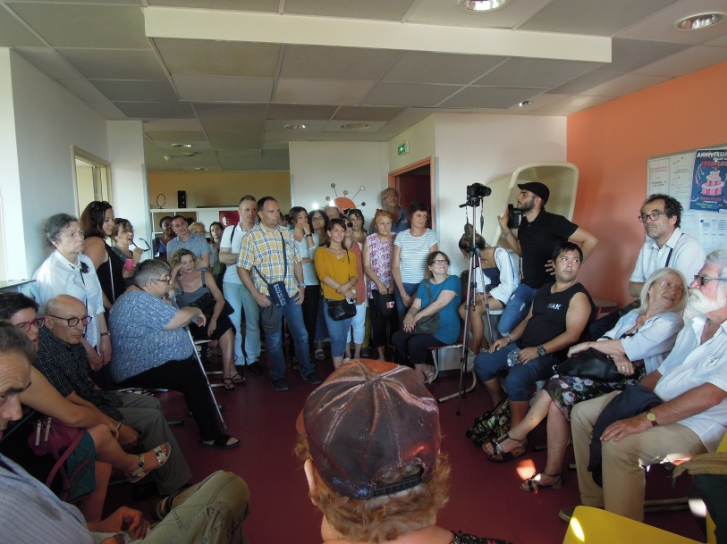

Le spectacle dans le FAM

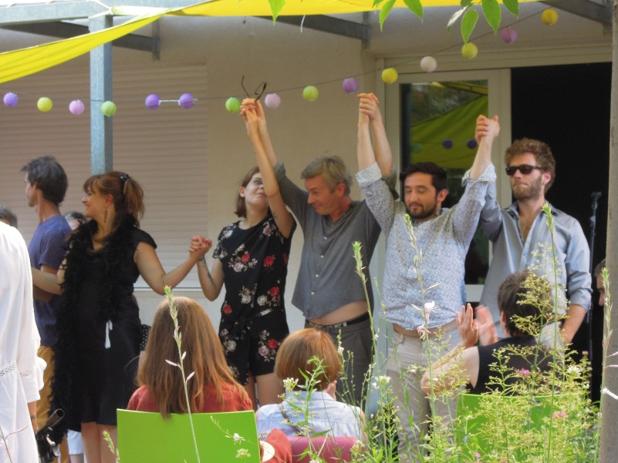

La troupe des comédiens

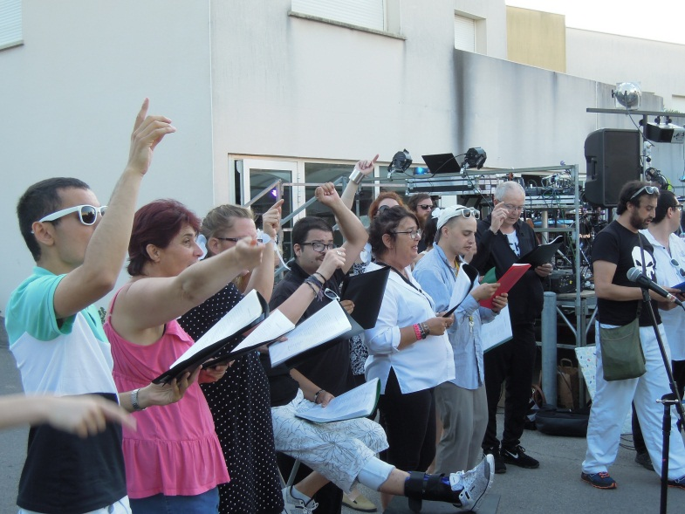

La chorale d’APSH34

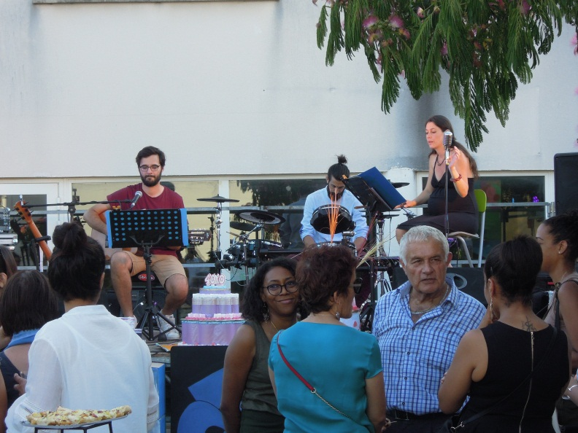

Le directeur général pendant la soirée

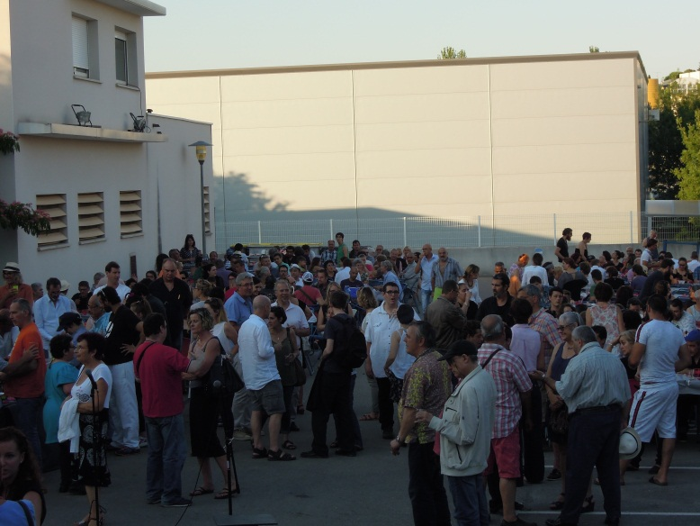

Les participants aux journées portes ouvertes